Zabawy logopedyczne dla przedszkolaka
- Poćwiczcie z rodzicami.
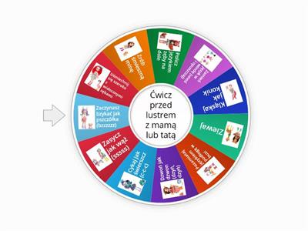
https://wordwall.net/pl/resource/1806825/logopedia

- Utrwalamy głoskę s na początku wyrazu.
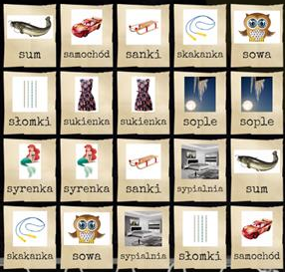
https://wordwall.net/pl/resource/932076/logopedia/g%c5%82oska-s-w-nag%c5%82osie

